第四章 圆周运动

一、主要内容
本章内容包括圆周运动的动力学部分和物体做圆周运动的能量问题，其核心内容是牛顿第二定律、机械能守恒定律等知识在圆周运动中的具体应用。
二、基本方法
本章中所涉及到的基本方法与第二章牛顿定律的方法基本相同，只是在具体应用知识的过程中要注意结合圆周运动的特点：物体所受外力在沿半径指向圆心的合力才是物体做圆周运动的向心力，因此利用矢量合成的方法分析物体的受力情况同样也是本章的基本方法；只有物体所受的合外力的方向沿半径指向圆心，物体才做匀速圆周运动。根据牛顿第二定律合外力与加速度的瞬时关系可知，当物体在圆周上运动的某一瞬间的合外力指向圆心，我们仍可以用牛顿第二定律对这一时刻列出相应的牛顿定律的方程，如竖直圆周运动的最高点和最低点的问题。另外，由于在具体的圆周运动中，物体所受除重力以外的合外力总指向圆心，与物体的运动方向垂直，因此向心力对物体不做功，所以物体的机械能守恒。
三、错解分析
在本章知识应用的过程中，初学者常犯的错误主要表现在：对物体做圆周运动时的受力情况不能做出正确的分析，特别是物体在水平面内做圆周运动，静摩擦力参与提供向心力的情况；对牛顿运动定律、圆周运动的规律及机械能守恒定律等知识内容不能综合地灵活应用，如对于被绳（或杆、轨道）束缚的物体在竖直面的圆周运动问题，由于涉及到多方面知识的综合，表现出解答问题时顾此失彼。
例1 假如一做圆周运动的人造地球卫星的轨道半径增大到原来的2倍，仍做圆周运动，则（ ）
A．根据公式v=ωr，可知卫星运动的线速度增大到原来的2倍。
D．根据上述选项B和C给出的公式，可知卫星运动的线速度将减
【错解】选择A，B，C
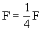
所以选择A，B，C正确。
【错解分析】A，B，C中的三个公式确实是正确的，但使用过程中A，
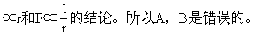
【分析解答】正确选项为C，D。
A选项中线速度与半径成正比是在角速度一定的情况下。而r变化时，角速度也变。所以此选项不正确。同理B选项也是如此，F∝是在v一定时，但此时v变化，故B选项错。而C选项中G，M，m都是恒量，所以F∝
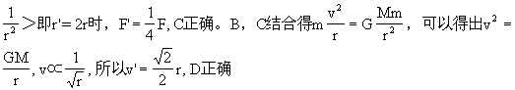
【评析】物理公式反映物理规律，不理解死记硬背经常会出错。使用中应理解记忆。知道使用条件，且知道来拢去脉。
卫星绕地球运动近似看成圆周运动，万有引力提供向心力，由此将
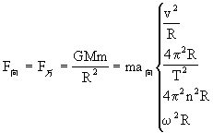
根据以上式子得出
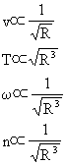
例2 一内壁光滑的环形细圆管，位于竖直平面内，环的半径为R（比细管的半径大得多），圆管中有两个直径与细管内径相同的小球（可视为质点）。A球的质量为m₁， B球的质量为m₂。它们沿环形圆管顺时针运动，经过最低点时的速度都为v₀。设A球运动到最低点时，球恰好运动到最高点，若要此时两球作用于圆管的合力为零，那么m₁，m₂，R与v₀应满足关系式是。
【错解】依题意可知在A球通过最低点时，圆管给A球向上的弹力N1为向心力，则有
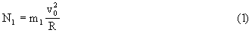
B球在最高点时，圆管对它的作用力N₂为m₂的向心力，方向向下，则有
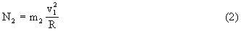
因为m₂由最高点到最低点机械能守恒，则有
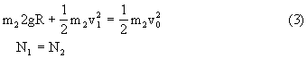
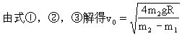
【错解原因】错解形成的主要原因是向心力的分析中缺乏规范的解题过程。没有做受力分析，导致漏掉重力，表面上看分析出了N₁=N₂，但实际并没有真正明白为什么圆管给m₂向下的力。总之从根本上看还是解决力学问题的基本功受力分析不过关。
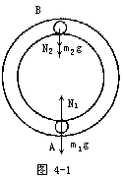
【分析解答】首先画出小球运动达到最高点和最低点的受力图，如图4-1所示。A球在圆管最低点必受向上弹力N₁，此时两球对圆管的合力为零，m₂必受圆管向下的弹力N₂，且N₁=N₂。
据牛顿第二定律A球在圆管的最低点有
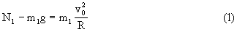
同理m₂在最高点有
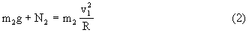
m₂球由最高点到最低点机械能守恒
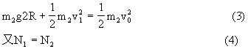
【评析】比较复杂的物理过程，如能依照题意画出草图，确定好研究对象，逐一分析就会变为简单问题。找出其中的联系就能很好地解决问题。
例3 从地球上发射的两颗人造地球卫星A和B，绕地球做匀速圆周运动的半径之比为R_{A}∶R_{B}=4∶1，求它们的线速度之比和运动周期之比。
设A，B两颗卫星的质量分别为m_{A}，m_{B}。
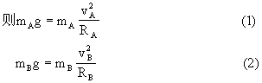
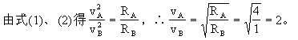
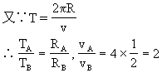
【错解原因】这里错在没有考虑重力加速度与高度有关。根据万有引力定律知道：
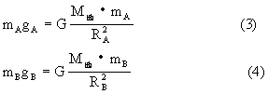
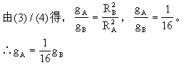
可见，在“错解”中把A，B两卫星的重力加速度g_{A}，g_{B}当作相同的g来处理是不对的。
【分析解答】卫星绕地球做匀速圆周运动，万有引力提供向心力，根据牛顿第二定律有
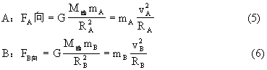
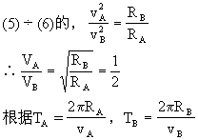
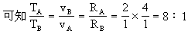
【评析】我们在研究地球上的物体的运动时，地面附近物体的重力加速度近似看做是恒量。但研究天体运动时，应注意不能将其认为是常量，随高度变化，g值是改变的。
例4 使一小球沿半径为R的圆形轨道从最低点上升，那么需给它最小速度为多大时，才能使它达到轨道的最高点？
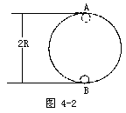
【错解】如图4-2所示，根据机械能守恒，小球在圆形轨道最高点A时的势能等于它在圆形轨道最低点B时的动能（以B点作为零势能位置），所以为
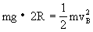
从而得
【错解原因】小球到达最高点A时的速度v_{A}不能为零，否则小球早在到达A点之前就离开了圆形轨道。要使小球到达A点（自然不脱离圆形轨道），则小球在A点的速度必须满足
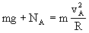
式中，N_{A}为圆形轨道对小球的弹力。上式表示小球在A点作圆周运动所需要的向心力由轨道对它的弹力和它本身的重力共同提供。当NA=0时，
【分析解答】以小球为研究对象。小球在轨道最高点时，受重力和轨道给的弹力。
小球在圆形轨道最高点A时满足方程
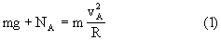
根据机械能守恒，小球在圆形轨道最低点B时的速度满足方程
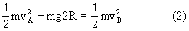
解(1)，(2)方程组得
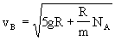
轨道的最高点A。
例5 用长L=1.6m的细绳，一端系着质量M=1kg的木块，另一端挂在固定点上。现有一颗质量m=20g的子弹以v₁=500m／s的水平速度向木块中心射击，结果子弹穿出木块后以v₂=100m／s的速度前进。问木块能运动到多高？（取g=10m／s²，空气阻力不计）
【错解】在水平方向动量守恒，有
mv₁=Mv+mv₂ (1)
式①中v为木块被子弹击中后的速度。木块被子弹击中后便以速度v开始摆动。由于绳子对木块的拉力跟木块的位移垂直，对木块不做功，所以木块的机械能守恒，即
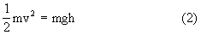
h为木块所摆动的高度。解①，②联立方程组得到
v=8(v/s)
h=3.2(m)
【错解原因】这个解法是错误的。h=3.2m，就是木块摆动到了B点。如图4-3所示。则它在B点时的速度v_{B}。应满足方程
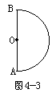
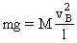
这时木块的重力提供了木块在B点做圆周运动所需要的向心力。解
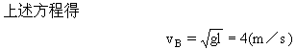
如果v_{B}＜4 m/s，则木块不能升到B点，在到达B点之前的某一位置以某一速度开始做斜向上抛运动。而木块在B点时的速度v_{B}=4m/s，是不符合机械能守恒定律的，木块在 B点时的能量为(选A点为零势能点)
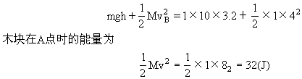
两者不相等。可见木块升不到B点，一定是h＜3.2 m。
实际上，在木块向上运动的过程中，速度逐渐减小。当木块运动到某一临界位置C时，如图4－4所示，木块所受的重力在绳子方向的分力恰好等于木块做圆周运动所需要的向心力。此时绳子的拉力为零，绳子便开始松弛了。木块就从这个位置开始，以此刻所具有的速度v_{c}作斜上抛运动。木块所能到达的高度就是C点的高度和从C点开始的斜上抛运动的最大高度之和。
【分析解答】 如上分析，从式①求得v_{A}=v=8m/s。木块在临界位置C时的速度为v_{c}，高度为
h′=l(1+cosθ)
如图所示，根据机船能守恒定律有
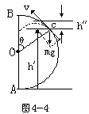
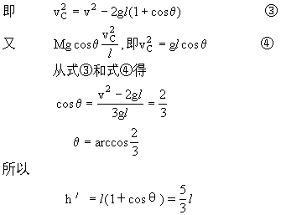
木块从C点开始以速度v_{c}做斜上抛运动所能达到的最大高度h″为
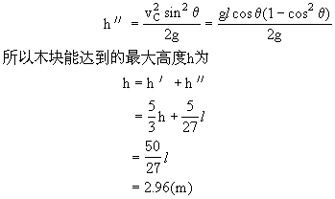
【评析】 物体能否做圆运动，不是我们想象它怎样就怎样这里有一个需要的向心力和提供向心力能否吻合的问题，当需要能从实际提供中找到时，就可以做圆运动。所谓需要就是符合牛顿第二定律F_{向}=ma_{向}的力，而提供则是实际中的力若两者不相等，则物体将做向心运动或者离心运动。

